COMPARANDO TRADUÇÕES DA BÍBLIA.
COM UMA, VOCÊ SE TORNA UM TRINITARIANO. COM A OUTRA, NÃO TRINITARIANO. DEUS TENHA MISERICÓRDIA DE NÓS.
- BÍBLIA DE ESTUDO ALMEIDA. TRADUÇÃO E ADAPTAÇÃO, COM ACRÉSCIMOS, DA SANTA BÍBLIA REINA-VALÉRIA, 1995,...TEXTO BÍBLICO: TRADUÇÃO DE JOÃO FERREIRA DE ALMEIDA, REVISTA E CORRIGIDA, 2ª. EDIÇÃO, 1993, SOC. BÍBLICA DO BRASIL.

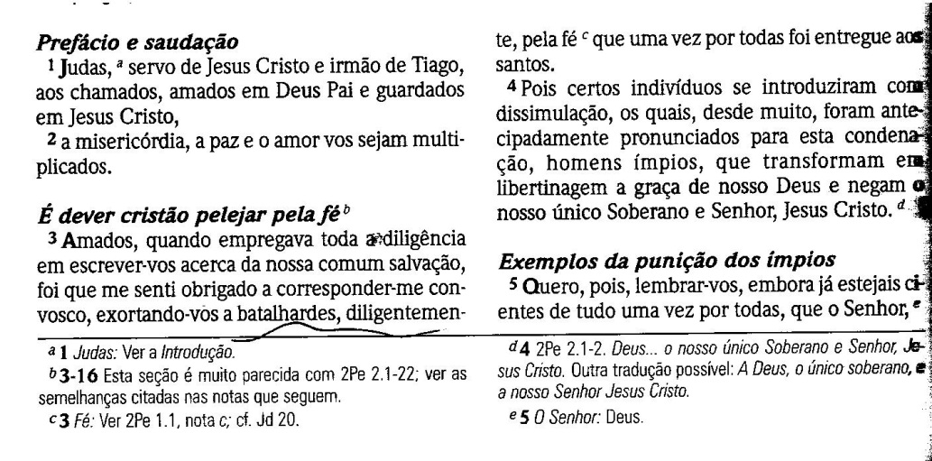
- BÍBLIA DE ESTUDO PALAVRAS-CHAVE HEBRAICO E GREGO, RIO DE JANEIRO: CPAD, 2011. TEXTO BÍBLICO: ALMEIDA REVISTA E CORRIGIDA, 4ª. EDIÇÃO, 2009, SOC. BÍBLICA DO BRASIL. 